附件

“联峰”牌热轧带肋钢筋和热轧光圆钢筋
新旧产品标牌

“联峰”牌热轧带肋钢筋新产品标牌
新产品标牌正面：  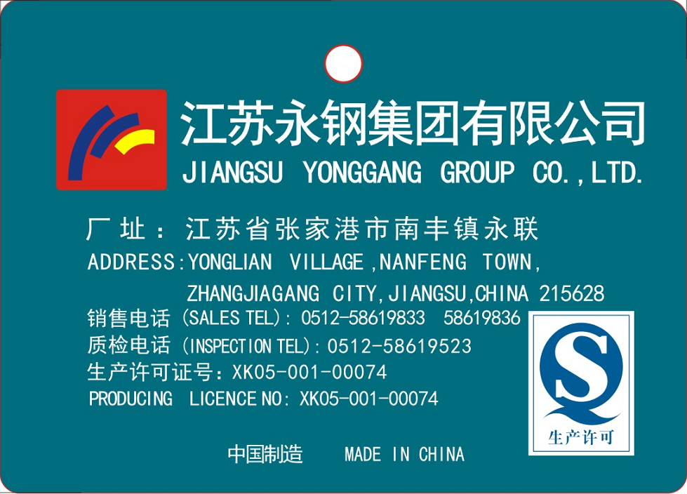 | 新产品标牌背面：  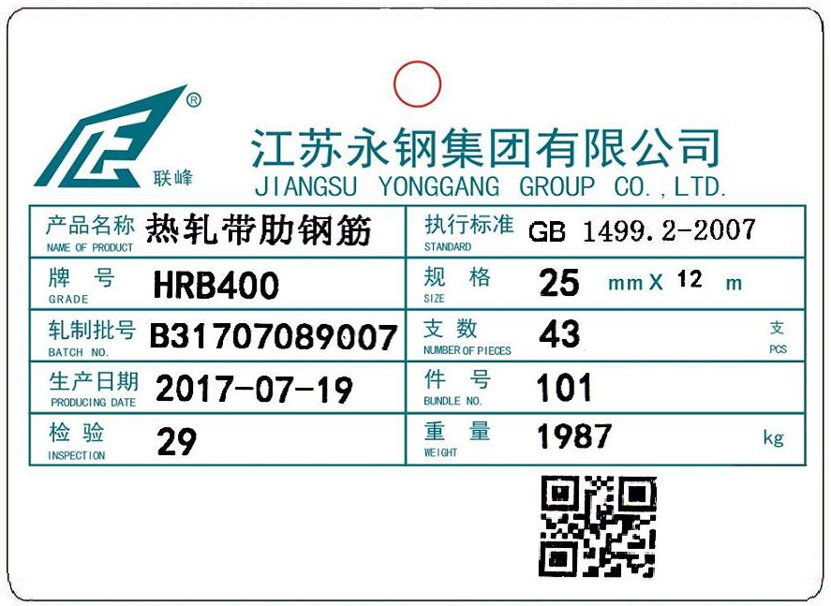

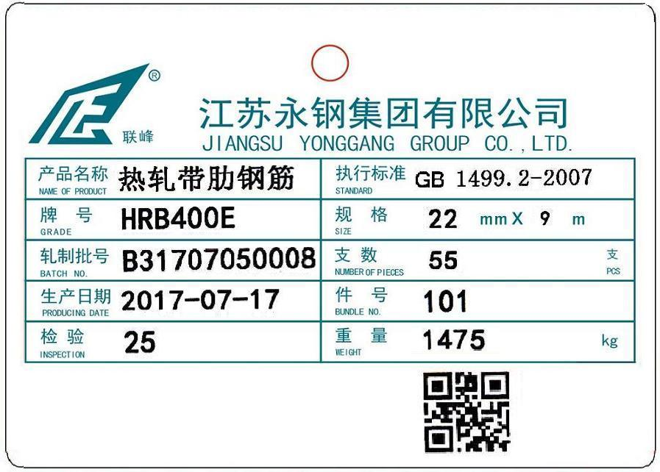

“联峰”牌热轧带肋钢筋现产品标牌
现产品标牌正面：  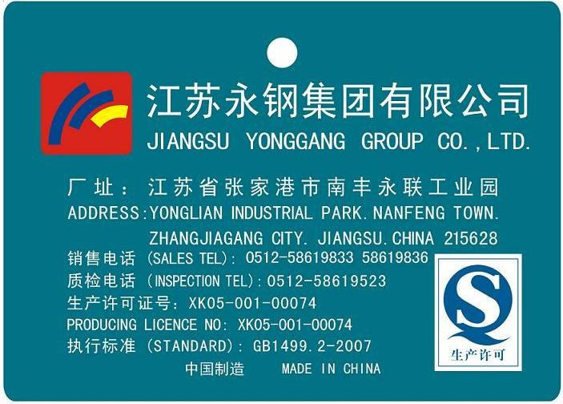 | 现产品标牌背面：  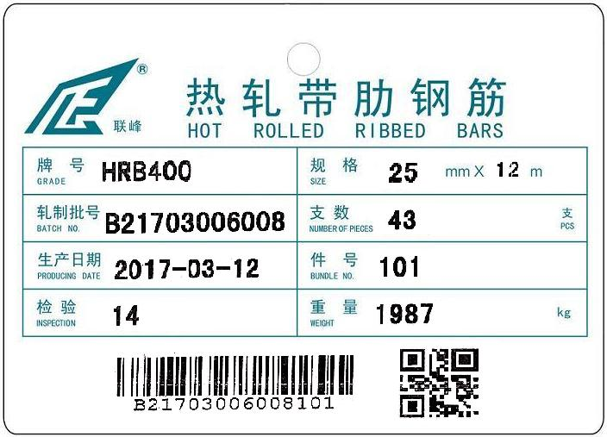

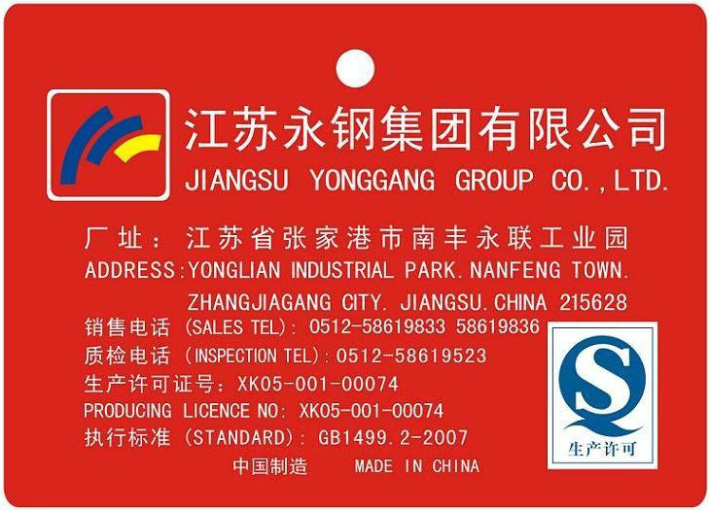 | 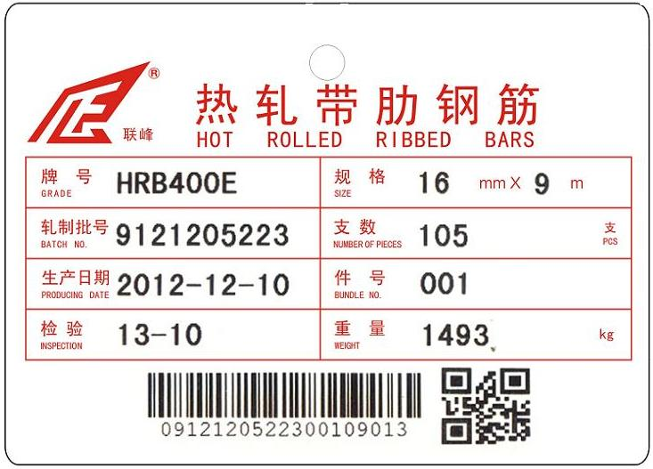

“联峰”牌热轧光圆钢筋新产品标牌
新产品标牌正面  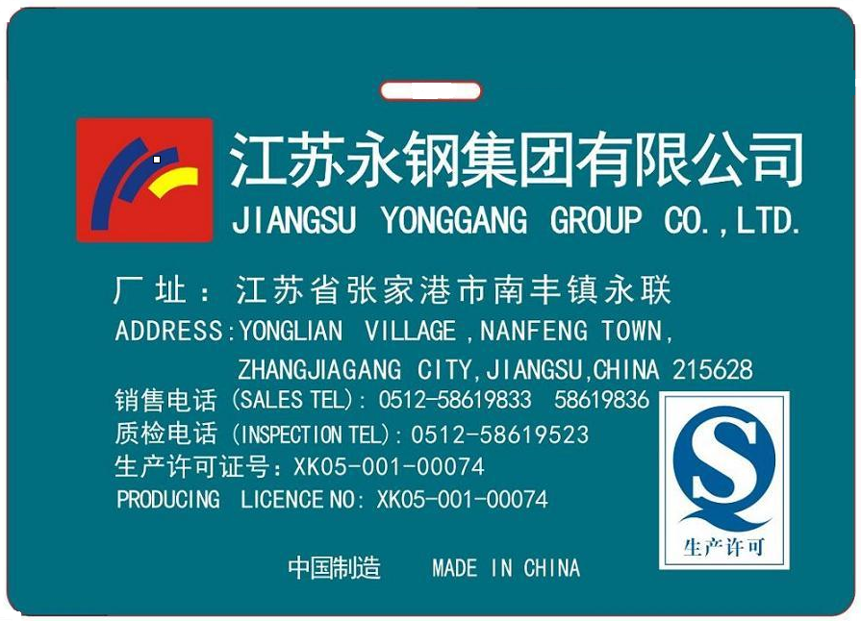 | 新产品标牌背面  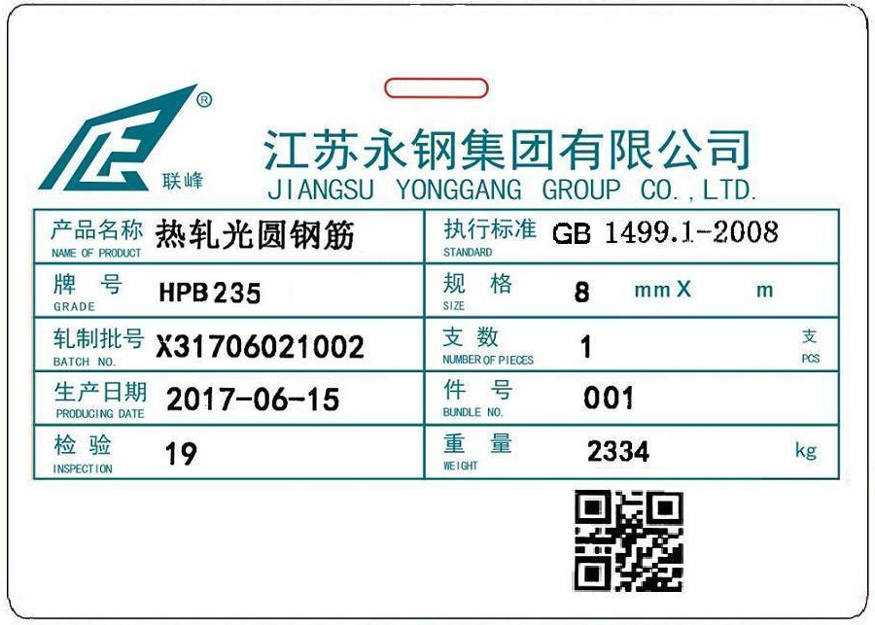

“联峰”牌热轧光圆钢筋现产品标牌
现产品标牌正面  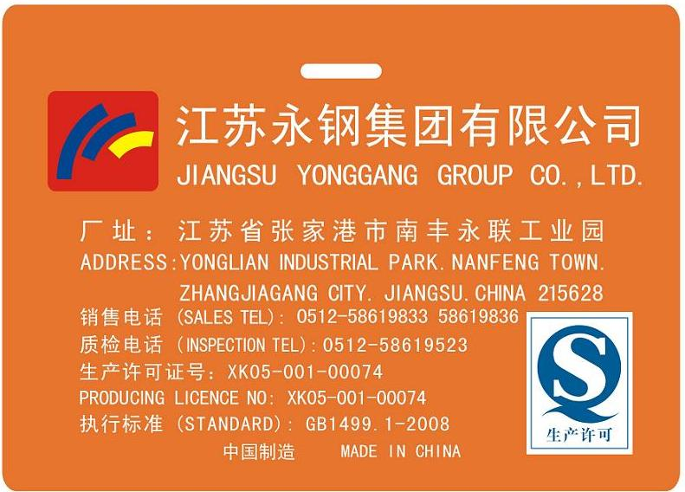 | 现产品标牌背面  